TPN° 1 : Gestion des matières
On souhaite créer une application qui permet de gérer la table des matières enseignées. Chaque matière est définit par :
- Un identificateur numérique auto-incrémenté par l’application ( id=clé).
- Un libelle
- Un coefficient
Cette application doit permettre de :
- Saisir une nouvelle matière
- Ajouter la matière saisie dans la base de données « scolarité »
- Afficher toutes les matières enseignées.
- Supprimer une matière
- Editer une matière
- Modifier une matière
- Chercher les matière dans le libelle de la matière contient un mot clé saisi(recherche).
Solution :
Etape N°1 :
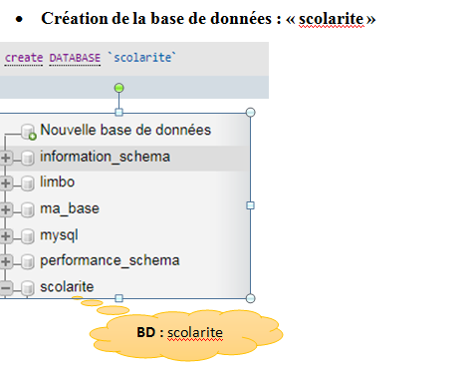
Etape N°2 :
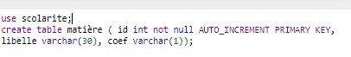
- Création de la table : « matiere »
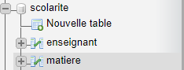
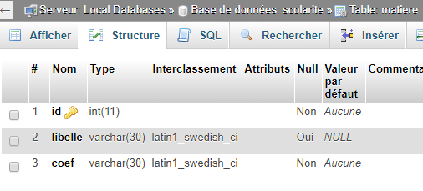
On obtient :

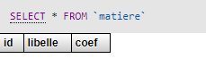

Etape N°3 :
Soit le formulaire suivant rempli par un utilisateur :
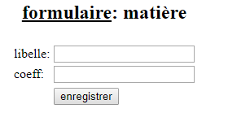

- Construire la page HTML qui présente ce formulaire

Voici le script.php qui correspond au formulaire :
Saisiemat.php

Formulaire N°1

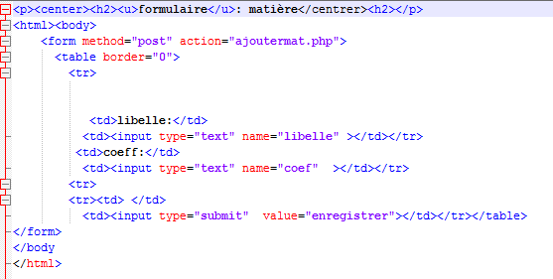

- On veut rajouter deux boutons « submit » et « reset » pour l’envoi des valeurs saisies vers le script « ajoutermat.php » et permettre à l’utilisateur de saisir de nouvelles valeurs( ce formulaire affiche de nouveau le formulaire pour une nouvelle saisie).

Comme le montre la figure ci-dessous :
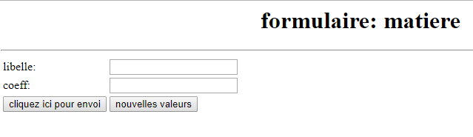

- Compléter la page HTML précédente qui présente le formulaire ci-dessous ?

Voici le script.php qui correspond au formulaire :
Saisiemat.php
Formulaire N°2

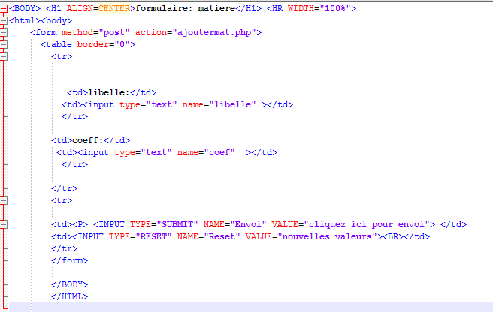
Exemple : Cas pratique
- On veut saisir par exemple les valeurs suivantes :
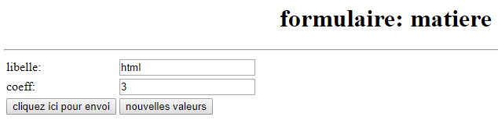
- On veut que, lorsque l’utilisateur clique sur le bouton « nouvelles valeurs », ce formulaire affiche de nouveau le formulaire pour une nouvelle saisie.

Comme le montre la figure ci-dessous :
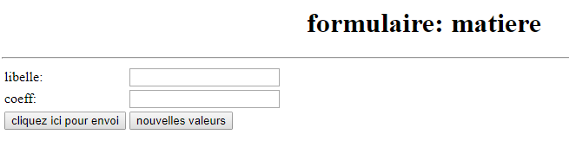
- On veut que, lorsque l’utilisateur clique sur le bouton « cliquez ici pour envoyer », ce formulaire affiche la figure ci-dessous : 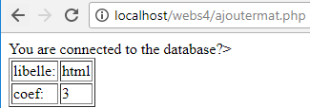

Ce formulaire demande à lancer le script : « ajoutermat.php »

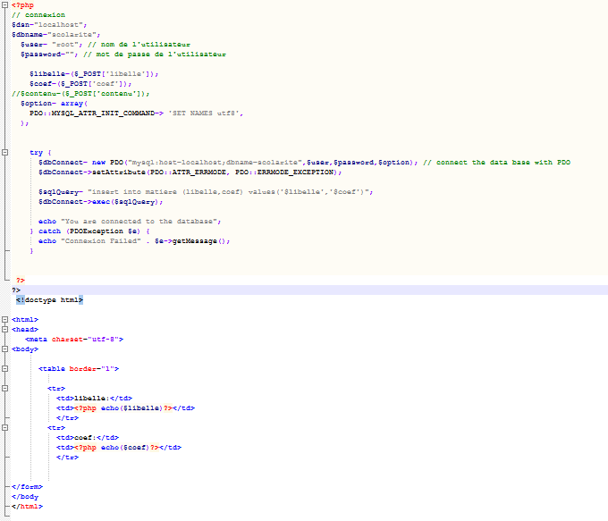
Ajoutermat.php

la table « matière » contient le tuple rajouter :
Affecter à id la valeur "1" au 1er tuple ( auto_incrémentation)
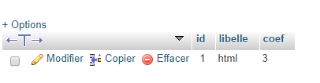

- On veut rajouter le bouton « Afficher la liste des matières enseignées» après chaque ajout d’un nouveau tuple dans la table « matiere » comme le montre la figure
Ci-dessous :
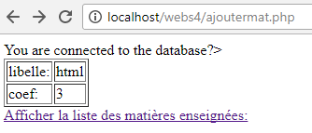

- On veut que, lorsque l’utilisateur rajoute un tuple, clique sur le bouton « Afficher la liste des matières enseignées», Comme le montre la figure ci-dessous :

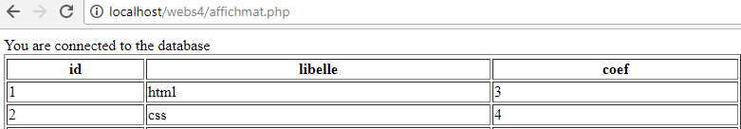

Ce formulaire demande à rajouter un hyperlien dans le script « ajoutermat.php » vers le script « affichmat.php »

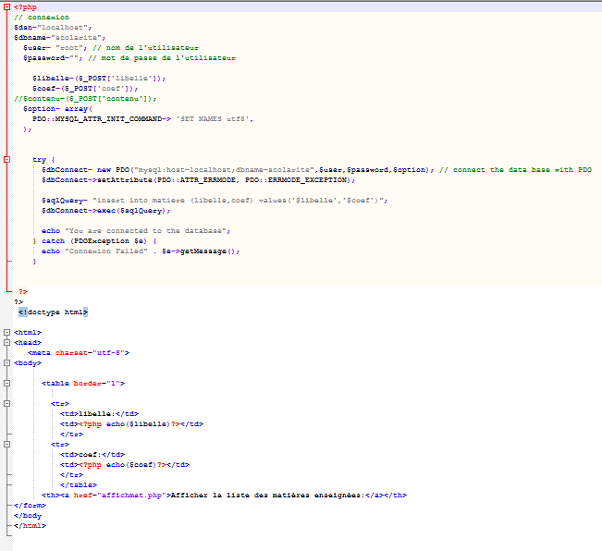
Ajoutermat.php
Créer un lien vers le script : affichmat.php
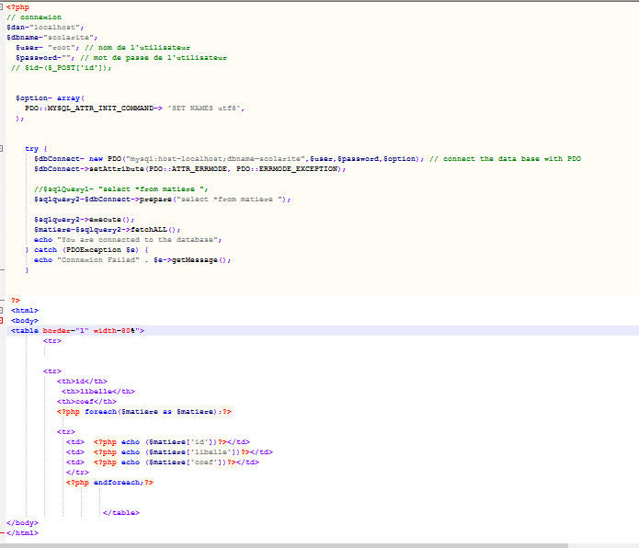
Affichmat.php

Exemple :
Saisie : « saisiemat.php »
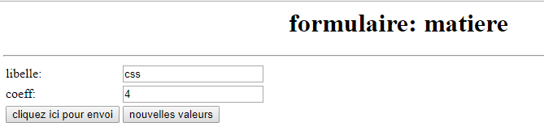
Ajout : « ajoutmat.php »
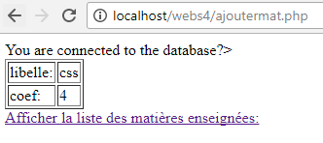
Affichage : « Affichmat.php »


Interface : phpmyadmin
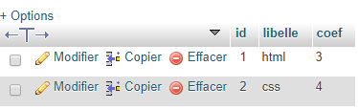

- On veut rajouter dans le script « affichmat.php » par exemple les boutons « supprimer » « editer » devant chaque entrée ou rajout après affichage comme le montre la figure ci-dessous :

Affichmat.php

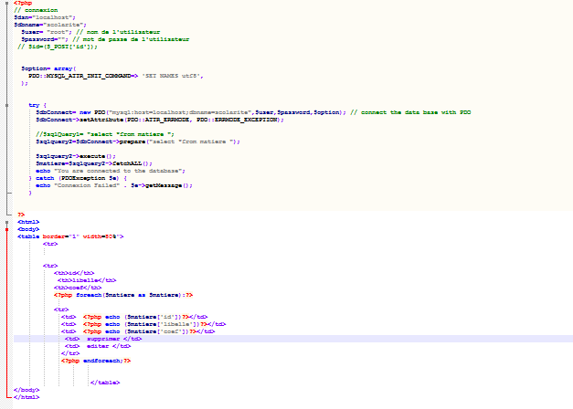

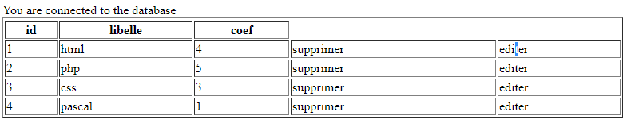
- Si on clique sur l’un de ces boutons, on n’obtient au résultat, pour les rendre fonctionnelle on va créer des hyperliens vers des scripts. Comme le montre la figure ci-dessous :

- On veut rendre les boutons « supprimer »et « edit » fonctionnelles, on rajoute des hyperliens dans le script »affichmat.php » puis on écrit le script qui correspond à chaque bouton. Aller au script « affichmat.php » et rajouter les lignes suivantes :
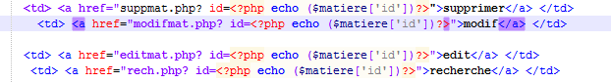
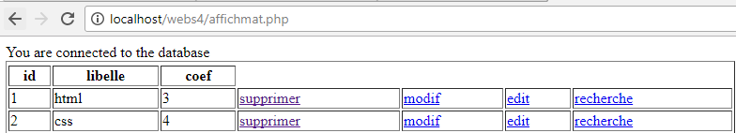

On obtient :

A rajouter

Afichmat.php
Affichmat.php
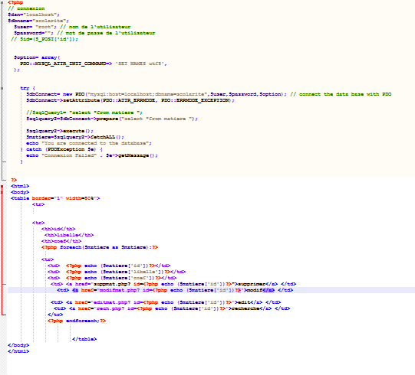

- Si on clique par exemple sur le bouton « supprimer » nous obtenons le résultat suivant :
Créer le lien vers Le script : suppmat.php

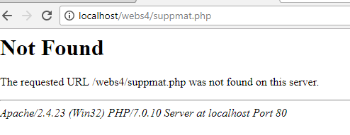
- On veut supprimer ligne par ligne à partir de la table « matiere » et non pas toute la table « delete from matiere ». aller au script « affichmat.php » et rajouter les modifications suivantes :

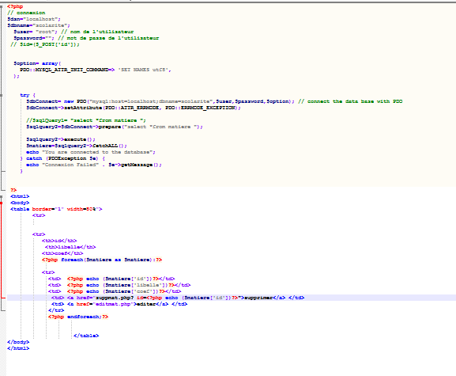
Affichmat.php
Remarque : (id=1) : si on clique sur « supprimer » 1er tuple sera supprimé

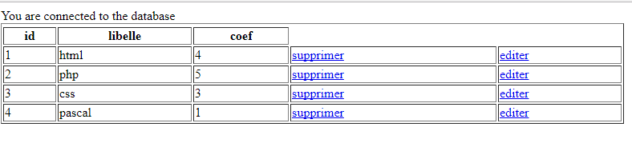
On obtient :
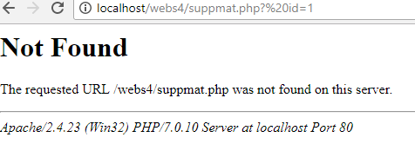
Remarque : (id=2) : si on clique sur « supprimer » 2ème tuple

On obtient :

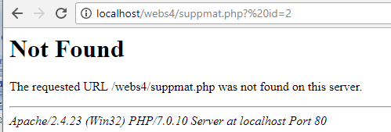

Suppmat.php
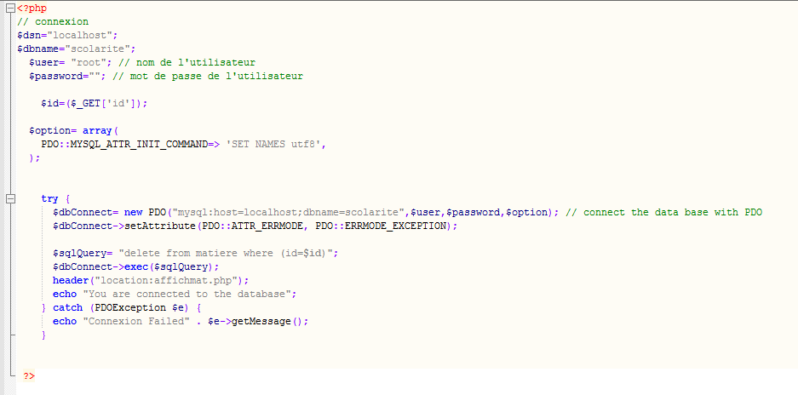

Exemple : supprimer ( id=1,id=2 et id=4 )
On obtient :
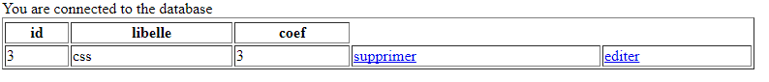

Ajoutermat.php
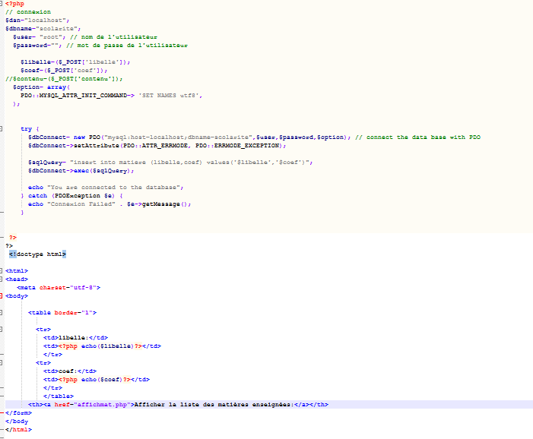

On obtient :
Un simple clique, nous obtenons
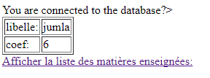
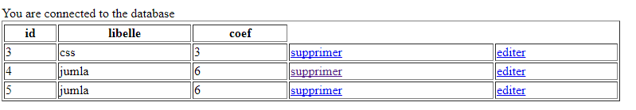

afichmat.php
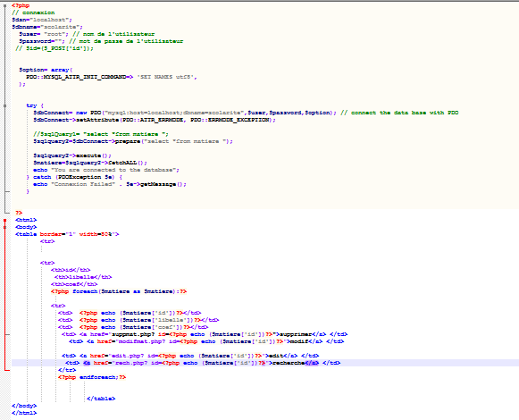

On obtient :
Un simple clique, il va éditer l’entrée correspondante à id=16

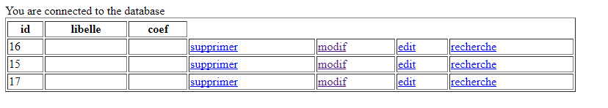

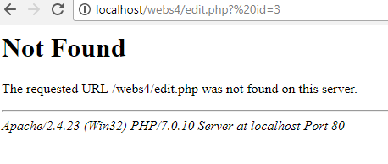

editmat.php

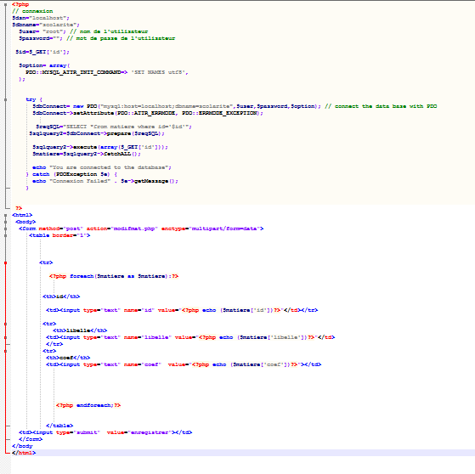

Exemple :
Un simple clique, il va éditer l’entrée correspondante à id=10
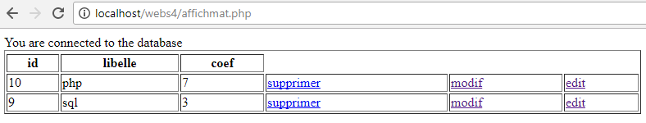
Il affiche ainsi :

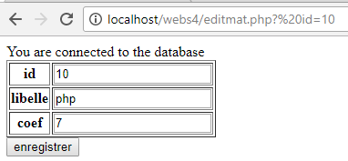
- On veut qu’une fois l’entrée est éditée, donner la possibilité à l’utilisateur de modifier les valeurs et afficher de nouveau la liste des matières après modification, aller au script « editmat.php » et rajouter cette ligne.

modifmat.php

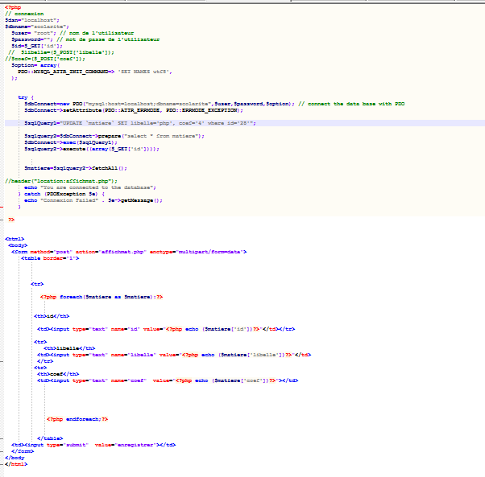

rechmat.php

